Городской конкурс: «Лучший педагогический проект»
Направление проекта: «Актуализация воспитательного потенциала в системе дошкольного образования»

Наименование проекта: «Путешествие по городам-героям России»
Авторы: Аксенова О.С. (педагог-психолог), Винничук И.А., Надь Е.Г. (учителя-логопеды)

Контактная информация: Муниципальное бюджетное дошкольное образовательное учреждение «Детский сад №165»,
г. Красноярск, пр. им. газеты «Красноярский рабочий», 165-б, 660093 тел./факс 8(391)236-32-94
Группа ВК: https://vk.com/public212060860
Сайт: https://dou165krsk.gosuslugi.ru/
Сроки реализации проекта: февраль-май 2025 г.

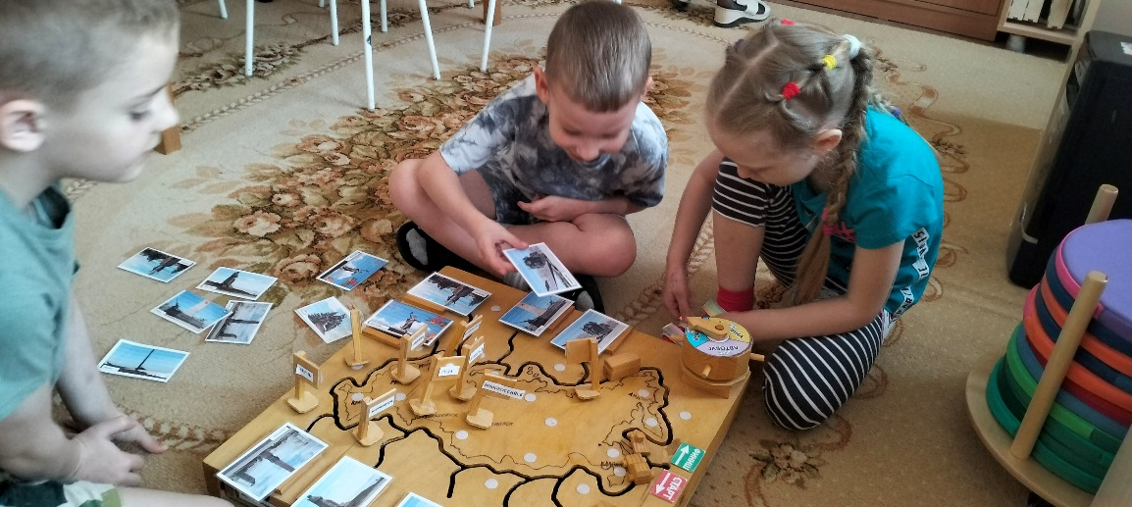
Актуальность проекта
Важность патриотического воспитания в настоящее время стало очень актуальным для нашей страны. Президент Российской Федерации В.В. Путин обращает особое внимание на воспитание патриотов нашей страны. В подписанном им Указе о совершенствовании государственной политики в области патриотического воспитания говорится: «Мы должны строить своё будущее и будущие своих детей. И такой фундамент – это патриотизм. Проблематика
Мы понимаем, что далеко не всем ребятам легко адаптироваться в обществе, общаться со сверстниками, познавать мир, развиваться, научиться сопереживать другому, воспитывать в себе патриотические чувства. В нашем дошкольном учреждении, как и в любом другом есть детки с особыми образовательными потребностями, дети с ОВЗ. Их основной нозологией является тяжелое нарушение речи (ТНР). Безусловно, в ДОО ребятишкам оказывается коррекционно-развивающая помощь узких специалистов. Однако для дошкольников с ТНР такая важная область, как патриотическое воспитание без специального акцента с коррекционным компонентом сама по себе не прививается. Следовательно, в ДОО необходимо создать специальные условия для таких детей по реализации ценностно-ориентированной практики по патриотическому направлению в рамках проекта с коррекционно-развивающим уклоном.
Наш проект приобщен к Социальному проекту "Память сильнее времени" посвященного 80-летию Великой Победы, реализуется в Год памяти и славы.
Проект разработан узкими специалистами ДОО (учителями-логопедами, педагогом-психологом) для работы с дошкольниками среднего и старшего возраста, имеющими ограниченные возможности здоровья (ТНР). Данный проект представляет собой цикл совместных сессий и мероприятий в рамках ценностно-ориентированной практики по патриотическому направлению с коррекционно-развивающим уклоном.
Цель: создание специальных условий для коррекции психо-речевого развития дошкольников с ТНР параллельно с реализацией ценностно-ориентированной практики по патриотическому направлению (обращение к памяти об историческом прошлом нашей страны, знакомство с городами-героями и людьми, общение со сверстниками и взрослыми из других регионов России т.д.).
Задачи:
- создать специальную среду и условия для детей с ТНР в соответствии с их возрастными и индивидуальными особенностями и склонностями, согласно цели проекта;
- обеспечить развитие способностей и творческого потенциала каждого ребенка как субъекта отношений с самим собой, с другими детьми, взрослыми и миром через различные варианты детской деятельности в русле патриотического воспитания;
- воспитать у дошкольников умения слушать сверстников и взрослых, уважительно к ним относится, развить чувство гордости за достижения страны, посредство слушания и пересказов по произведениям о войне, о детях-героях, о городах-героях;
- познакомить дошкольников с историей служения русского народа на благо Отечества;
- развить словарь и кругозор у дошкольников через причастность к истории России (изучение городов-героев, знакомство с историей великих сражений и именами героев в годы ВОВ, военные профессии),
- развить связную, грамматически правильную и эмоционально окрашенную речь у детей через совместные чтения (истории и рассказы о детях ВОВ и городах-героях), декларирование детьми стихов наизусть, а также постановок инсценировок по рассказам о великих подвигах русского народа в годы ВОВ;
- развить артикуляционную моторику, мелкую моторику посредством включения стихотворных текстов патриотической тематики;
- улучшить звукопроизношение, развить слоговую структуру, грамматический строй речи, обучить дошкольников элементам грамоты с использованием различных игровых пособий;
- развить память, внимание, мышление с использованием рпазличных дидактических игр,
- развитие пространственных отношений с использованием мини-робота «Би Бот» (адаптированного под задачи проекта);
- развить коммуникативные способности у дошкольников посредством общения с детьми из городов – героев России, обмен опытом и информацией о своем городе (письма, видеоролики, бандероли с играми, телемост).
Данные задачи проекта решаются посредством проведение узкими специалистами специальных тематических сессий и открытых мероприятий с дошкольниками, включающих в себя:
- совместные беседы детей и взрослых по теме проекта, чтение детских рассказов и стихов о ВОВ (о героях, городах, событиях и т.д);
- разучивание и декламация стихов о городах-героях, о главных битвах перед сверстниками и младшими дошкольниками детского сада,
- разучивание и показ театральных постановок по рассказам о подвигах русских солдат;
- экскурсии по городу Красноярску, виртуальные экскурсии посредством обмена видеороликами с друзьями-садами из городов-героев;
- интерактивные беседы с папами, в т.ч. проходивших службу в рядах Российской армии, принимавших участие в СВО;
- совместные игры с использованием дидактического оборудования;
- написание письма детьми для дошкольников из других городов, организация телемоста с дошкольниками из городов России (городов- героев).
Участники проекта: узкие специалисты (педагог-психолог, учителя-логопеды), дошкольники с ТНР (среднего и старшего возраста), родители дошкольников, взрослые и дети из других городов (городов-героев России).

Необходимое оборудование и материалы:
- дидактическое пособие «Россия: Путешествия по городам России», дидактическое пособие «Командный рисовальщик»;
- интерактивный робот Би-бот;
- карточки «Города-герои», «Военные профессии», «Военная техника», «Гербы», детские книги с рассказами о войне и героях ВОВ и т.д.
- игры «Бродилки», пазлы «Города-герои», игры «Мемо» (по достопримечательностям и памятникам г Красноярска, по городам - героям;
- реквизит для театральных постановок (танк, военно-полевая кухня), экспонаты на военную тему, костюмы военных профессий;
- компьютер, фото\видео камера, интернет (стабильный).
Результаты проекта:
- Реализовали систему специальных занятий по патриотическому воспитанию с коррекционно-развивающим уклоном для дошкольников с ТНР в процессе проектной деятельности;
- создали среду под цели и задачи проекта;
- развили у дошкольников умение слушать сверстников и взрослых, уважительно к ним относиться;
- повысили уровень познавательных процессов;
- повысили словарный запас и развили слоговую структуру слова;
- повысили уровень связной речи, развили грамматический строй, улучшили интонацию и выразительность речи (дети участвуют и занимают места в различных конкурсах «Мы помним, мы чтим», «Подснежник 2025» );
- развили артикуляционную и мелкую моторику;
- улучшили звукопроизношение, обучили элементам грамоты;
- улучшили пространственную ориентировку, коммуникативные навыки,
- установили сотрудничество с МБДОУ №165 из г. Волгограда.
Основные принципы проекта:
- Принцип личностно-ориентированного общения
- Принцип культуросообразности
- Принцип свободы и самостоятельности
- Принцип гуманно-творческой направленности
- Принцип интеграции различных видов детской деятельности.
Формы практики:
Игровая ситуация, беседы, рассказы, чтение художественной литературы, экскурсии (прогулки), взаимодействие с социальными партнерами.
Этапы проекта:
Подготовительный этап (февраль 2025 г):
- подбор участников проекта и методического\ дидактического материала (покупка, создание своими руками);
- написание проекта и положения проекта, согласование мероприятий с администрацией ДОО;
- налаживание контактов с ДОО (партнёрами) из городов-героев.
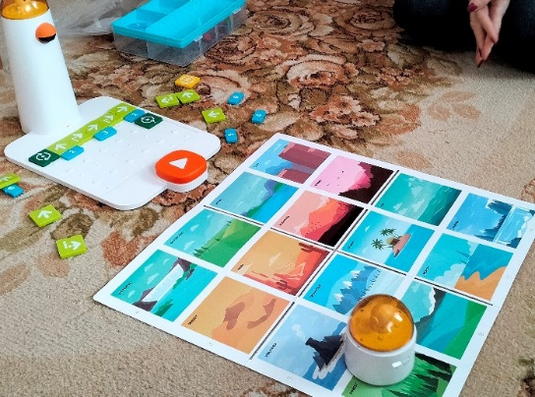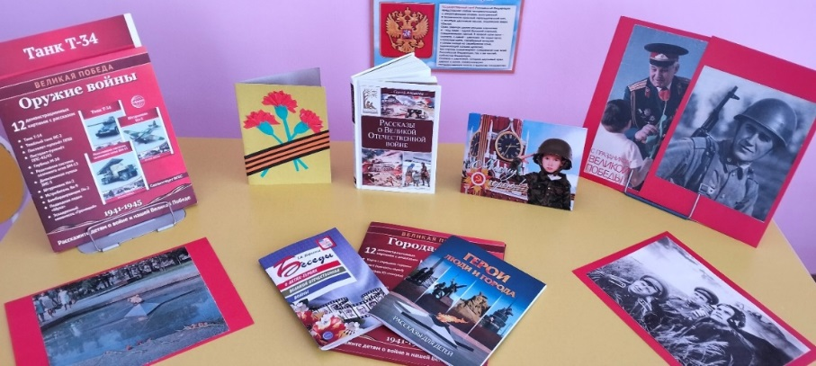

Основной этап (март-апрель 2025 г. ):
- знакомство детей с проектом, проведение бесед по теме проекта,
- написание письма дошкольникам из городов героев, отправка письма;
- игры с д\п «Путешествие по городам-героям России», в «Мемо»,
«4-й лишний», игра с мини роботом «Би-Бот»;
- совместное чтение стихов, рассказов, подготовка к спектаклю и показ;
- совместная встреча детей и родителей по темам «Военные профессии»;
- совместные экскурсии взрослых и детей по мемориалам и памятным местам, посвящённым ВОВ;
- обмен видеороликами с нашими партнерами, телемост;
Ребята пишут письмо дошкольникам из г. Волгограда
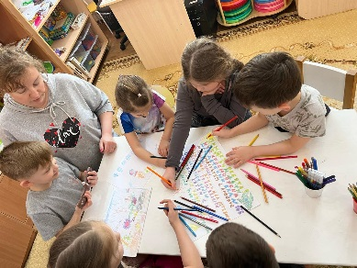
Проведение коррекционно-развивающих сессий с детьми
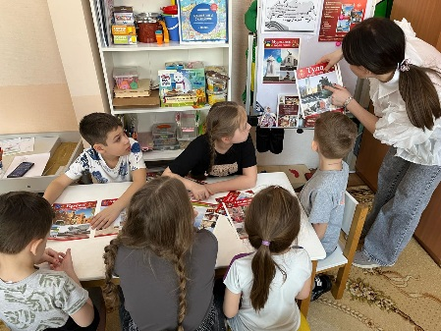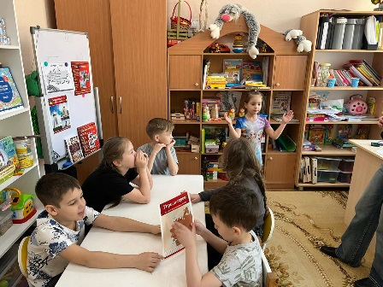
Дидактическая игра «Мемо»
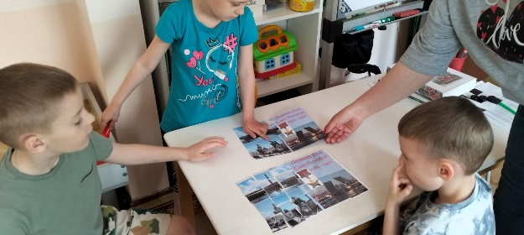
Развивающая игра с интерактивным роботом «Би-Бот»
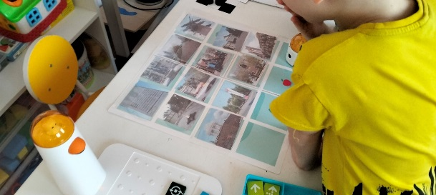
Экскурсии с детьми по памятникам г. Красноярска, посвященным ВОВ
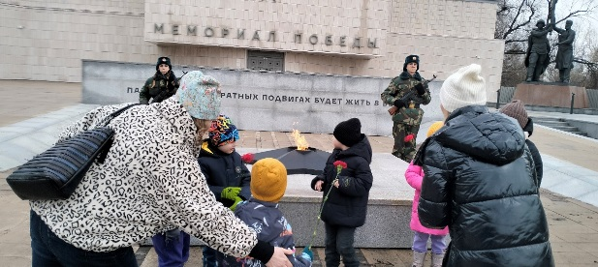
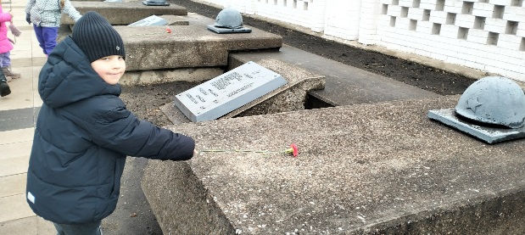
Совместный просмотр видеоролика от партнёров из г. Волгограда
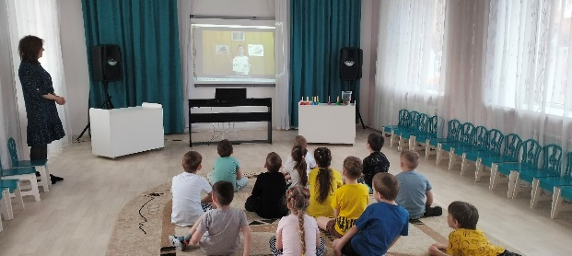
Театральная постановка по рассказу «Повар Танк»
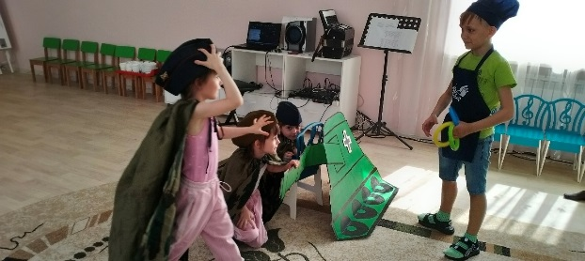

Отправка бандероли с дидактической игрой в г. Волгоград.
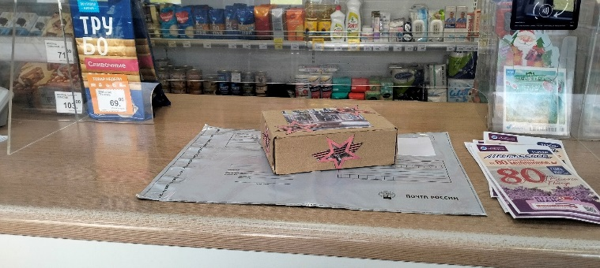
Завершающий этап:
- создание картотеки тематических сессий, игр в рамках проекта;
- выступления на городских отчетных мероприятиях по реализации проекта, в т.ч. «Память сильнее времени»; представление проекта на августовском мероприятии среди специалистов сопровождения.
Оценка результатов реализации проекта:
- Диагностика речевого развития Н.В. Нищевой (речевые карты от 4-7 лет);
- Психолого-педагогическая диагностика детей дошкольного возраста, наглядный материал для обследования детей (Е.А. Стребелева)

Перспектива дальнейшего развития проекта.
- участие в всероссийских проектах и интернет конкурсах по патриотическому воспитанию с детьми с ТНР;
- расширение партнерского взаимодействия.
Устойчивость проекта:
- разница в часовых поясах между г. Красноярском и городами-героями.
Рекомендации:
- планировать проектную деятельность с учетом расписания специалистов (в первую и вторую половину дня), в связи с разницей часовых поясов.

Справка на АнтиПлагиат

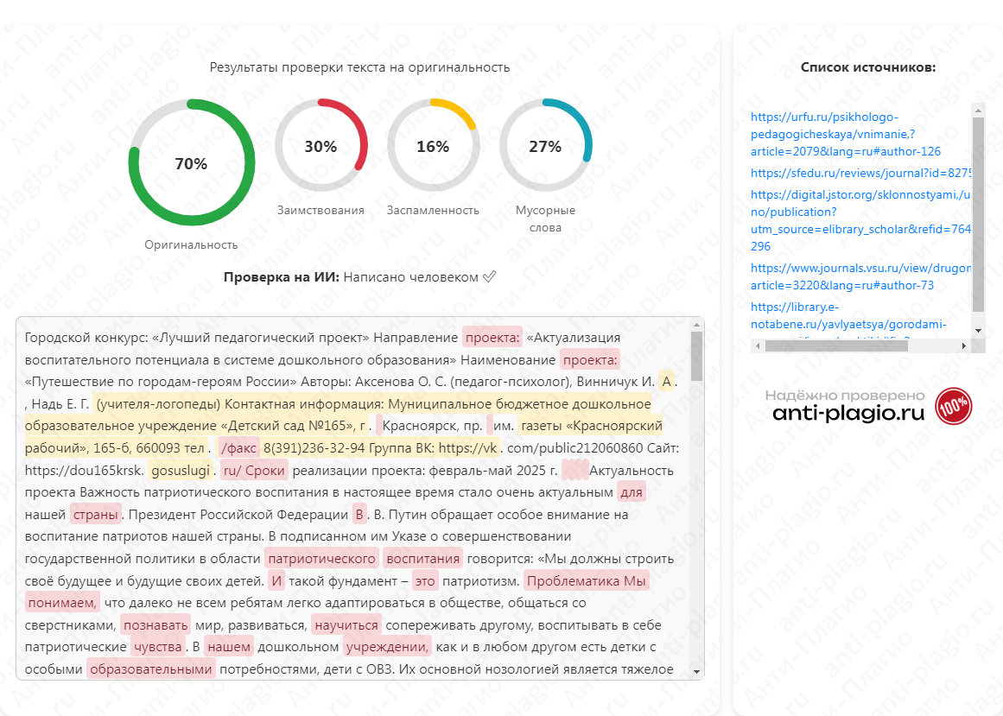

Литература
  - Н.В. Алешина Патриотическое воспитание дошкольников. Система работы.
  - Особенности патриотического воспитания. И. Казакова. Обруч .№ 6 – 2003г.
  - Парциальная программа Н.В. Нищевой, Ю.А Кирилловой «Я люблю Россию» (для детей старшего дошкольного возраста 5-7 л) -2024 г..
  - Парциальная программа О.Л. Князевой, М.Д. Маханевой «Приобщение к истокам русской народной культуры» - 2000г.
  - Зеленова Н.Г. Мы живем в России: старшая группа. Мы живем в России: подготовительная к школе группа. М.: Скрипторий. 2003, 2008.
  - Казаков А.П., Шорыгина Т.А. Детям о Великой Победе! Беседы о Второй мировой войне. М.: ГНОМ и Д, 2008.
  - Кондрыкинская Л.А. С чего начинается Родина? Опыт работы по патриотическому воспитанию в ДОУ. М.: Сфера, 2005.
8. С. Алексеев Рассказы о Великой Отечественной Войне. Москва, «Махаон», 2025.
9. Т.А Шарыгина Беседы о детях героях Великой Отечественной Войны – 2-е изд-е, испр., М.:ТЦ Сфера, творческий центр, 2025.
10. Н.В. Нищева Занимаемся вместе. Стредняя-подготовительная группа компенсирующей направленности для детей с ТНР. Часть 2. ФГОС ДО.
11. Н.В. Нищева Веселая артикуляционная гимнастика. ФГОС.
12. З.Е .Агранович Сборник домашних заданий в помощь логопедам и родителям для преодоления недоразвития фонематической стороны речи у старших дошкольников
13. Т.Ю. Бардышева, Е.Н. Моносова «Тетрадь логопедических заданий», средняя-подготовительная к школе группа.

